**Správa Krkonošského národního parku**

Dobrovského 3, 543 01 Vrchlabí IČ: 00088455, DIČ: CZ00088455

tel.: (+420) 499 456 111, fax: (+420) 499 422 095

e-mail: [podatelna@krnap.cz,](mailto:podatelna@krnap.cz) [www.krnap.cz](http://www.krnap.cz/)

Dodavatel: Fridrichová Alena Lánovská 1270

Vrchlabí 54301

IČ: 9446583

Objednávka č. OBJ-24-338/2024

**Dodací adresa:** *(je-H odlišná od sidla Správy KRNAP)*

Předmět objednávky:

Objednávka na nátěr objektu - Šp. Mlýn 42/B, dle předložené nabídky. Jedná se o byt p. Jiřička.

**Datum plnění od:** 27.3.2024

**Datum plněni do:** 30.6.2024

**Předběžná cena:** 191 500,00 Kč bez DPH

**Příjemce (útvar):** odd investic

Kontaktní osoba:

*V*

**Příkazce operace:** Datum a podpis:

**Správce rozpočtu:** Datum a podpis:

Objednávka je vyhotovena 2x - 1x pro odběratele, 1x pro dodavatele.

Na fakturu uveďte výše uvedené číslo objednávky, jinak nebude uhrazena. Elektronické faktury zasílejte na adresu [**faktury@krnap.cz.**](mailto:faktury@krnap.cz)

*

*A* 2023

'O '

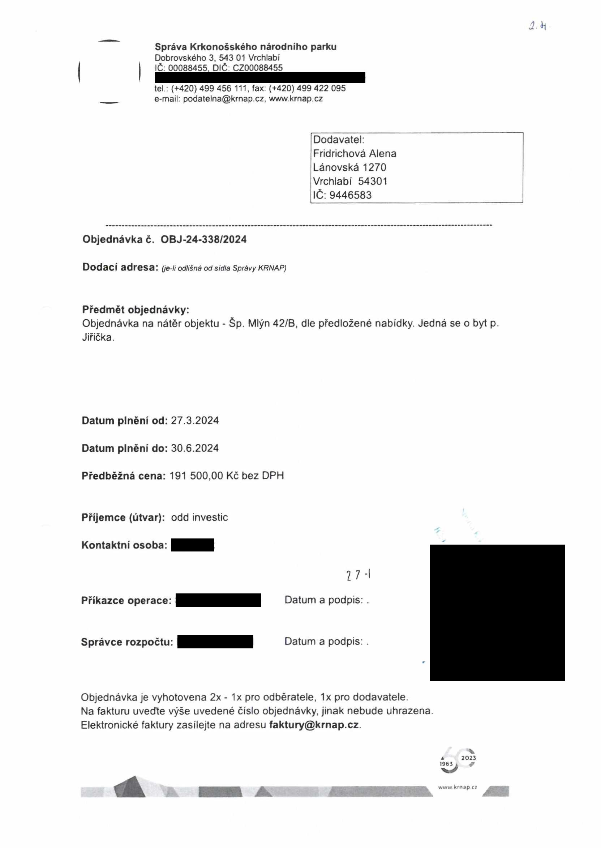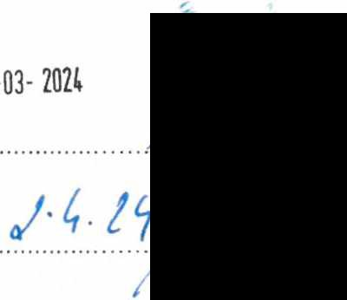

Správa Krkonošského národního parku

**Dobrovského 3, 543 01 Vrchlabí IČ: 00088455, DIČ: CZ00088455**

**tel.: (+420) 499 456 111, fax: (+420) 499 422 095**

**e-mail:** [**podatelna@kmap.cz,**](mailto:podatelna@kmap.cz)[**www.krnap.cz**](http://www.krnap.cz/)

**Specifikace předmětu objednávky:**

V případě, že bude dodavatel v prodlení s termínem plnění, zavazuje se uhradit objednateli smluvní pokutu ve výši 0,05 % z ceny plnění za každý den prodlení. Tím však jeho povinnost plnit ve sjednaném rozsahu není dotčena. Dobu plnění je možné upravit dohodou smluvních stran, pokud nastanou okolnosti vylučující plnění ve sjednaném termínu. V případě prodlení kupujícího s placením faktury uhradí kupující prodávajícímu smluvní pokutu ve výši 0,05 % z nezaplacené částky každý den.

Pokud bude dodavatel v prodlení s plněním nebo bude mít opakovaně vady, je objednatel oprávněn odstoupit od této objednávky ihned ke dni doručení odstoupení dodavateli.

Změny této objednávky mohou být pouze písemně odsouhlasené oběma stranami.

Dodavatel souhlasí se zveřejněním této objednávky v registru smluv, je-li výše objednávky vyšší něž 50 tisíc Kč bez DPH.

v • *teCHcxm1*....... dnB.... *2 .Jo2j,*....

Souhlasím. Za dodavatele:

Fridrichová Alena Lánovská 1270

Vrchlabí 54301

IČ: 9446583

Jméno a příjmení podepisujícího, pozice:

ovi 0

**Podpis:** 1

3

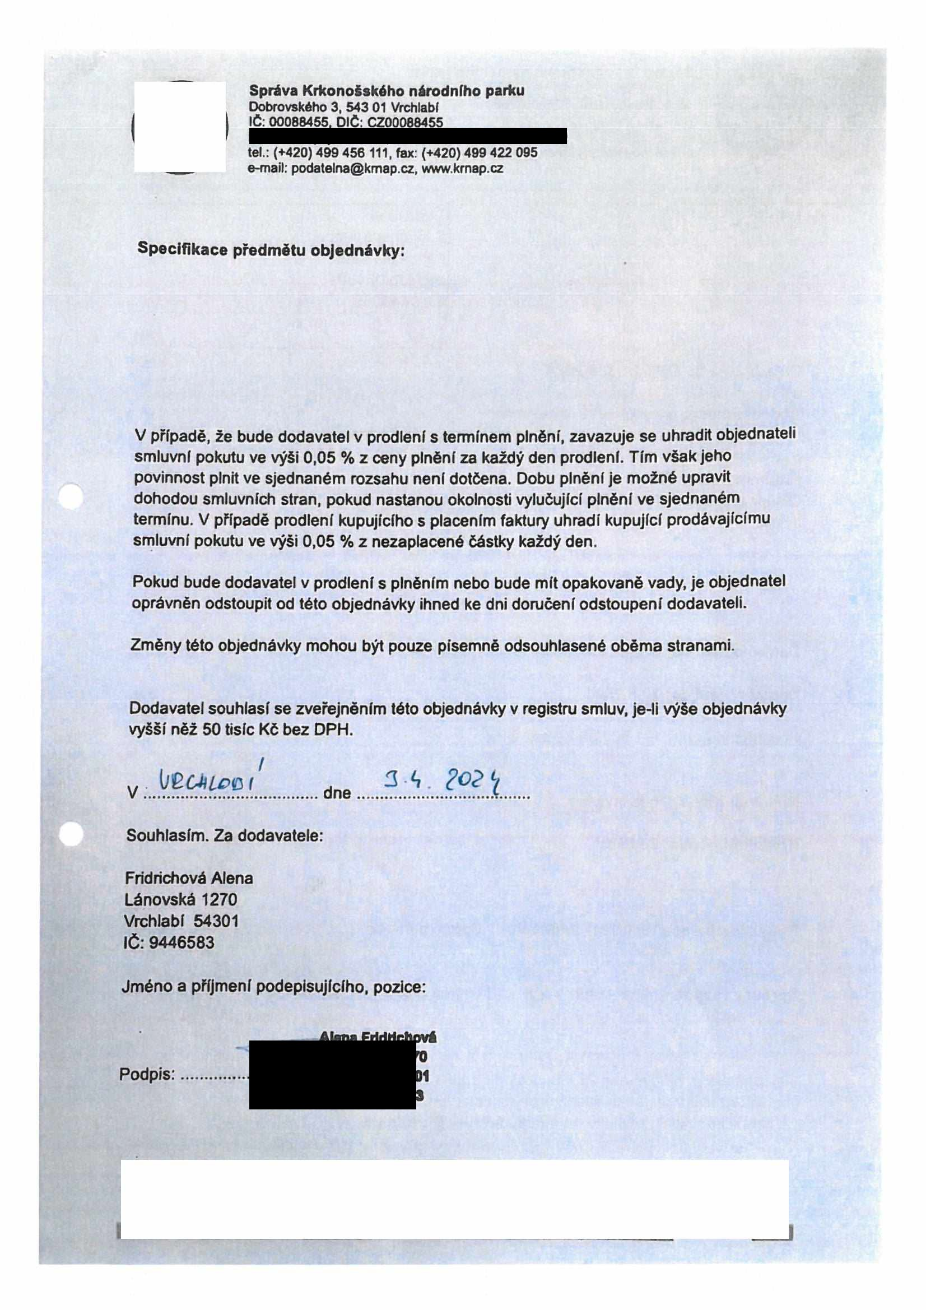

Nabídka ze dne: 21.03.2024

Název akce:nátěr Hájenka Šp. Mlýn 42/B Kontakt na objednatele:

POLOŽKA POPIS POLOŽKY MJ. POČET MJ. CENA ZA M.J. CELKOVÁ CENA

broušeni přebroušenl starých nátěrů m2 220 50 11000

nátěr napuštěni, 2x nátěr m2 220 280 61600

okenl špalety (bilá kryci) m2 20 300 6000

nátěr střechy strojové myfri,2x nátěr m2 175 300 52500

lešení náklady na lešeni(montói,demontáž,instalace,doprava) 1 15000 15000

plošina náklady na plošinu den 4 5000 20000

práce na laně 1 5000 5000

okeni rámy malé očištěni , obroušeni ,2x nátěr ks 8 400 3200

okenl rámy velké očištěni, obroušeni ,2x nátěr ks 9 800 7200 0

okna (FIX) očištěni, obroušeni , kytováni ,2x nátěr 4 1500 6000 0

0

doprava náklady no dopravu 1 4000 4000

0

0

0

0

0

Celková cena 191500

nejsme plátci DPH

_ _____



            
            
            
            
            
            
            
            
            
            
            
            
            
            
            
            
            
            
            
            
            
            
            
           
           